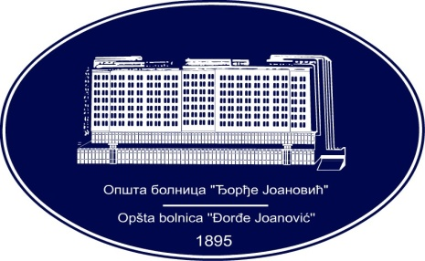 | REPUBLIKA SRBIJA - AP VOJVODINA  OPŠTA BOLNICA “Đorđe Joanović”  Zrenjanin, ul. Dr Vase Savića br. 5  Tel: (023) 536-930; centrala 513-200; lokal 3204  Fax: (023) 564-104  PIB 105539565 matični broj: 08887535  Žiro račun kod Uprave za javna plaćanja 840-17661-10  E-mail: bolnicazr@ptt.rs www.bolnica.org.rs
Zrenjanin, 19.12.2017. god.
Del. broj: 13 – 2320

Pojašnjenje broj 3 konkursne dokumentacije za JN 37/2017 – MATERIJAL ZA DIJALIZU

Dana 18.12.2017. godine dostavljen nam je zahtev za pojašnjenje konkursne dokumentacije za javnu
nabavku broj JN 37/2017 – Materijal za dijalizu.
PITANJE:
„Uvidom u konkursnu dokumentaciju utvrdili smo da tehničkim uslovima favorizujete pojedine ponuđače i zato Vas molimo da jasno, i u skladu sa Pravilnikom o standardima materijala za dijalizu i Zakona o javnim nabavkama, definišete tehnički deo dokumentacije. Član 10. ZJN nalaže da je naručilac dužan da omogući što je moguće veću konkurenciju a posebno da ne sme onemogućavati bilo kojeg ponuđača korišćenjem diskriminatorskih uslova, tehničkih specifikacija i kriterijuma. Član 70. ZJN nalaže da tehničke specifikacije moraju omogućiti da se dobra koja se nabavljaju opišu na način koji je objektivan i koji odgovara potrebama naručioca. Članom 71.ZJN određeno je da svako pozivanje na član 70.ZJN mora biti praćeno rečima “ILI ODGOVARAJUĆE”. Naručilac ne može da odbije ponudu na osnovu toga što ponuđena dobra ne ispunjavaju postavljene uslove u pogledu definisane specifikacije i traženog standarda, ukoliko ponuđač ponudi odgovarajući dokaz da dobra koje nudi na suštinski jednak način ispunjavaju uslove iz specifikacije i traženog standarda. Takođe, Član 72. ZJN ukazuje na to da naručilac ne može da koristi niti da se poziva na tehničke specifikacije ili standarde koje označavaju dobra određene proizvodnje. Naručilac ne može da u konkursnu dokumentaciju uključi bilo koju odredbu koja bi za posledicu imala davanje prednosti ili eliminaciju pojedinih ponuđača.
Stoga, molimo Vas da tehničku specifikaciju koja se odnosi na jasno definisane proizvode kao što je to slučaj sa partijom 16, izmenite u skladu sa gore pomenutim i jasno definisanim članom 71 ZJN i u opisu iste stavite “ILI ODGOVARAJUĆE” kako bi adekvatan proizvod koji ispunjava tehničke uslove mogao da ponudi još ponuđača.“

ODGOVOR:
Naručilac ostaje pri svom prvobitnom zahtevu iz konkursne dokumentacije za partiju broj 16, smatrajući da nije povređen ni jedan od gorepomenutih članova ZJN. Svako navođenje robnog znaka praćeno je rečima “ili odgovarajuće”.
Takođe, u konkursnoj dokumentaciji, u tački 16 Uputstva ponuđačima kako da sačine ponudu, stoji:
“16. INFORMACIJA O UPOTREBI ZAŠTIĆENIH NAZIVA DOBARA
Kod svakog naziva gde se eventualno pojavljuje zaštićeni naziv dobra, podrazumeva se „ili odgovarajuće“ u skladu sa ZJN.”
Komisija za JN 37/2017

